Interface de usuário Gerenciar Aula em Grupo – Fluxo Principal

Leiaute sugerido
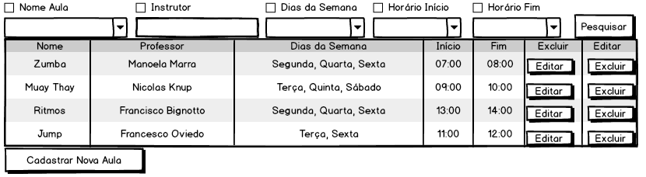

Relacionamentos com outras interfaces
- Gerenciar Aula em Grupo – Pesquisar Aula em Grupo.
- Gerenciar Aula em Grupo – Cadastrar Aula em Grupo.
- Gerenciar Aula em Grupo – Editar Aula em Grupo.

Campos
Número | Nome | Descrição | Valores válidos | Formato | Tipo | Restrições
 | Nome da Aula | Nome da Aula em grupo para a busca | Caractéres alfabéticos | Alfabético | String | Nenhuma
 | Instrutor | Nome do Instrutor para a busca | Caractéres alfabéticos | Alfabético | String | Nenhuma
 | Dias da Semana | Dias da Semana para a busca | Segunda-Feira;Terça-Feira;Quarta-Feira;Quinta-Feira;Sexta-Feira;Sábado; | Alfabético | String | Nenhuma
 | Horário Início | Horário de Início para a busca | De 07:00 até 20:00 horas | Hora: (HH:MM) | hour | Nenhuma
 | Horário Fim | Horário de Fim para a busca | De 08:00 até 21:00 horas | Hora: (HH:MM) | hour | Nenhuma

Comandos
Número | Nome | Ação | Restrições
 | Pesquisar | Pesquisar aulas em grupo de acordo com os dados informados. | Nenhuma
 | Editar | Editar aula em grupo. | Nenhuma.
 | Excluir | Excluir aula em grupo | Nenhuma
 | Cadastrar | Cadastrar nova aula em grupo. | Nenhuma.

